Kriteria Submission
Berikut kriteria submission yang harus Anda penuhi:
- Terdapat elemen <header>, <footer>, <main>, <article> dan <aside>
- Masing-masing elemen wajib berisi konten yang peruntukkannya sesuai dengan elemen tersebut (menerapkan konsep semantic HTML dalam menyusun struktur website)
Sebagai contoh: Header berisi judul dan navigation. Sedangkan konten artikel tidak boleh berada pada Header.
- Wajib menampilkan identitas diri (biodata diri) yang minimal harus berisi foto asli diri dan nama sesuai profil Dicoding. Identitas diri wajib ditampilkan dalam elemen <aside>
- Menyusun layout dengan menggunakan float atau flexbox
- Tema yang ditampilkan bebas, namun semakin detail dan lengkap website Anda maka nilai submission bisa lebih tinggi

Berikut sketsa dari struktur website yang bisa dijadikan referensi untuk mengerjakan submission, namun tidak diwajibkan asalkan memenuhi kriteria submission:
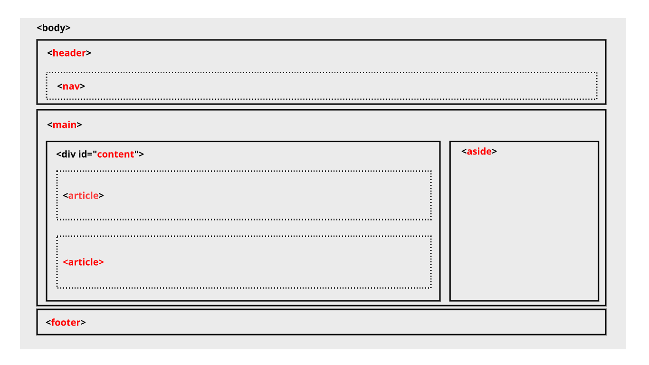

Saran Submission
Submission Anda akan dinilai oleh reviewer dengan skala 1-5 berdasarkan dari parameter yang ada.
Anda dapat menerapkan beberapa saran untuk mendapatkan nilai tinggi, berikut sarannya:
- Memiliki tampilan yang menarik.
- Memanfaatkan media query dalam menerapkan layout yang responsif.

Menerapkan JavaScript dalam memanipulasi DOM.

Detail penilaian submission:
- Bintang 1 : Semua ketentuan terpenuhi, namun terdapat indikasi plagiat yaitu dengan menggunakan proyek orang lain dan hanya mengubah kontennya saja.
- Bintang 2 : Semua ketentuan terpenuhi, namun terdapat kekurangan pada tampilan website. Seperti tidak menerapkan responsibilitas, kombinasi warna tidak tepat, dsb.
- Bintang 3 : Semua ketentuan terpenuhi, namun hanya mengikuti apa yang ada pada modul.
- Bintang 4 : Semua ketentuan terpenuhi, memiliki tampilan website yang responsif jika ditampilkan dengan tampilan mobile.
- Bintang 5 : Semua ketentuan terpenuhi, memiliki tampilan website yang menarik serta responsif dan sudah menerapkan JavaScript dalam memanipulasi DOM dengan baik.
Jika submission Anda ditolak maka tidak ada penilaian. Kriteria penilaian bintang di atas hanya berlaku jika submission Anda lulus.

Submission yang Tidak Sesuai Kriteria
Jika submission Anda tidak sesuai dengan kriteria, maka akan ditolak oleh reviewer, berikut poin-poinnya:
- Tidak memenuhi kriteria yang sudah ditentukan.
- Menggunakan library Bootstrap, Materialize, Foundation atau pun library lain yang semacamnya untuk menyusun layout.

Menggunakan template yang didapat selain dari Dicoding.

